Ngày soạn:…../…../….. Tiết 1
Ngày giảng :...../…../…..

Bài 1: Thường thức mĩ thuật:

SƠ LƯỢC VỀ MĨ THUẬT THỜI TRẦN
(1226 - 1400)

1.MỤC TIÊU;
1.1.Kiến thức: Học sinh hiểu và nắm được một số kiến thức chung về mĩ thuật thời Trần.
1.2.Kĩ năng: Học sinh nhận thức đúng đắn về truyền thống nghệ thuật dân tộc.
1.3.Thái độ: Biết trân trọng, yêu quý vốn cổ của cha ông để lại.
KNS: Kĩ năng học hỏi, giữ gìn

2.CHUẨN BỊ:
2.1.Giáo viên: Đồ dùng mĩ thuật 7, một số tài liệu có liên quan đến mĩ thuật thời Trần
2.2.Học sinh: SGK, sưu tầm tài liệu liên quan.

3.PHƯƠNG PHÁP:
- Trực quan
- Vấn đáp gợi mở
4.TIẾN TRÌNH LÊN LỚP;
4.1. Ổn định tổ chức
Điểm danh:1’
4.2. Kiểm tra bài cũ
Không kiểm tra.
4.3. Bài mới:

Hoạt động của GV và HS | Nội dung kiến thức
HĐ1: Tìm hiểu vài nét về bối cảnh lịch sử.( 4’)  GV: cho học sinh đọc SGK?  Vào thời Trần có nét gì đặc biệt về xã hội...  HĐ2: tìm hiểu vài nét khái quát về mĩ thuật thời Trần (30’)  GV: Kiến trúc thời Trần gồm những thể loại nào?  - Kể tên một số công trình KT cung đình.  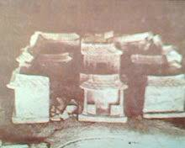  - Kể tên các công trình kt phật giáo.  - Hs: trả lời  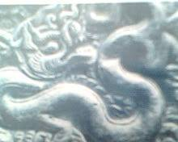  GV: So sánh điêu khắc của mĩ thuật thời Trần Và thời Lý có gì khác nhau?  HS: trả lời  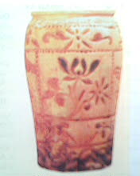  Gv: nêu đặc điểm gốm thời Trần.  Hs:trả lời  HĐ3: Tìm hiểu đặc điểm chung của mĩ thuật thời Trần  (5’)  GV: cho một vài em nêu đặc điểm chung của mĩ thuật thời Trần, sau đó giáo viên tổng kết lại  4.4.Củng cố (4’)  GV: tóm tắt lại nội dung chính của bài | 1. Vài nét về bối cảnh xã hội.  - Vào đầu thế kỉ XIII có những biến động quyền trị vì đất nước từ Lý -> Trần.  - Chế độ trung ương tập quyền được củng cố  - Ba lần chiến thắng quân Nguyên Mông.  2. Vài nét về mĩ thuật.  a. Kiến trúc.  * Kiến trúc cung đình.  Cơ bản tiếp thu toàn bộ di sản mĩ thuật thời Lý  Qua 3 lần xâm lược của quân nguyên Mông, thành Thăng Long đã bị giặc tàn phá nặng nề. Sau chiến thắng giặc ngoại xâm, Thăng Long được xây dựng lại nhưng đơn giản hơn.  Một số công trình: (sgk)  - Xây dựng các khu lăng mộ: lăng Trần Thủ Độ, khu lăng mộ An Sinh…  *Kiến trúc phật giáo:  Xây dựng nhiều chùa tháp nổi tiếng : các chùa ở núi Yên Tử (QNinh), chùa Bối Khê( Hà Tây), Tháp chùa Phổ Minh (NĐịnh), tháp Bình Sơn(V.Phúc)…  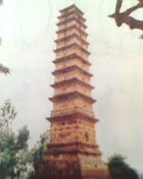  b. Điêu khắc trang trí  -Điêu khắc: phát triển về tượng tròn, hình rồng mập mạp, uốn khúc hơn mĩ thuật thời Lý.  -Trang trí chạm khắc:  Chạm khắc chủ yếu để trang trí, làm cho các công trình kiến trúc đẹp hơn.  Chạm khắc trang trí bệ đá hoa sen rất phổ biến ở thời Trần.  -Hình rồng thời Trần có thân hình mập mạp uốn khúc mạnh mẽ hơn rồng thời Lý.  c. Đồ gốm:  So với thời Lý, bên cạnh việc phát huy được truyền thống trước đây, gốm thời Trần đã có một số nét nổi bật như: xương gốm dày, thô và nặng hơn; dồ gốm gia dụng phát triển mạnh...  3. Đặc điểm chung.  - Mĩ thuật thời Trần mang hào khí thượng võ của dân tộc với ba lần chiến thắng quân Mông Nguyên, thể hiện được vẻ đẹp ở sự khoáng đạt và khỏe mạnh.  - Tuy thừa kế mĩ thuật thời Lý nhưng mĩ thuật thời Trần gần hiện thực, giản dị và đôn hậu hơn.

4.5.Hướng dẫn về nhà:
Học bài và chuẩn bị cho bài sau.
Sưu tầm tranh ảnh về mĩ thuật thời Trần
5.RÚT KINH NGHIỆM TIẾT DẠY:
..............................................................................................................................................................................................................................................................................................................................................................................................................

Tổ trưởng duyệt: Ngày tháng năm

